11. týdenní úkol Jméno:
1. doplň do slov měkké skupiny (ži/ši/či/ři/ci/ji/di/ti/ni)
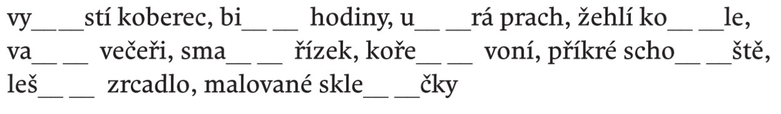

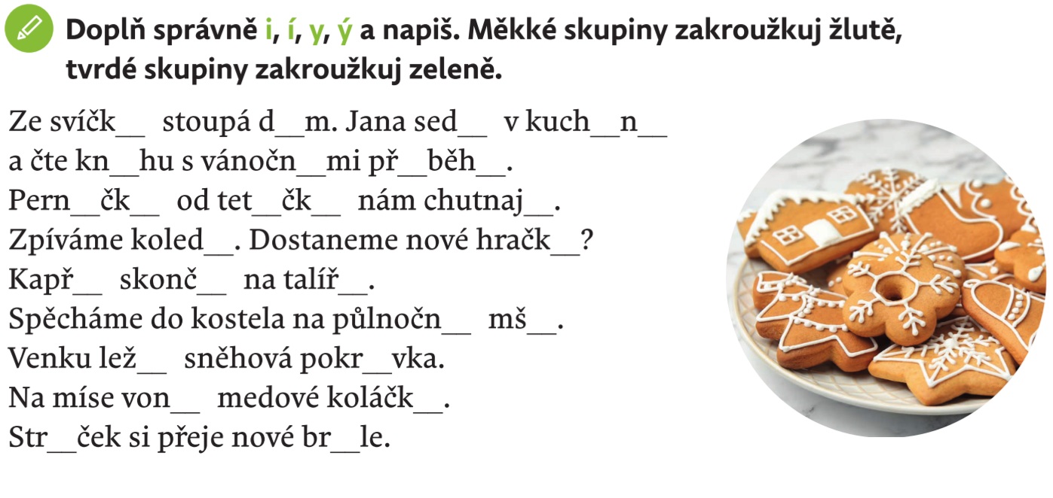
2. Splň úkol podle zadání

3. Napiš vázaným písmem tvá 3 přání k Vánocům a 1 přání tvé rodině
- ______________________________________________

- ______________________________________________

- ______________________________________________
Přeji mé rodině ___________________________________________
________________________________________________________
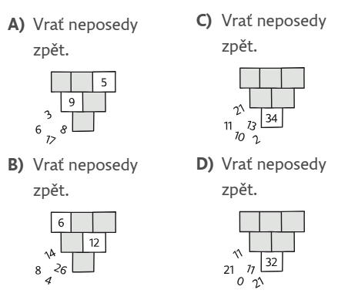

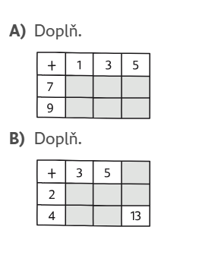
Vypočítej
19 – 12 =
28 + 22 =
35 – 15 =
22 – 8 =
15 + 31 =
38 – 11 =

